Выпуск 1
(2018 - 2019)

Храм в честь святого благоверного князя Александра Невского ДПК «Приозерный»

ДОРОГИЕ ЧИТАТЕЛИ, БРАТЬЯ И СЕСТРЫ!
Вот и приближается время светлого праздника Рождества Христова. Маленький Богомладенец пришел в этот мир, чтобы спасти каждого человека от греха, проклятия и смерти, открыть дорогу в Царствие Небесное. Но если Христос не рождается в наших сердцах и наши сердца не являются яслями для рожденного Младенца, то тогда мы не сможем достигнуть того Царствия, которое открывает нам Он, рождаясь на земле. Чтобы стяжать это Царствие нам необходимо посмотреть, каким образом родился Христос. Где Он родился? А Он родился со смирением и кротостью в хлеву, где был скот. Именно через добродетели смирения и кротости, а не гордости и тщеславия мира сего христианину открывается путь в горний мир Божественной славы. В чем и поможет всем нам, рождающийся Христос Спаситель. С наступающим праздником вас! настоятель храма
иерей Анастасий Сухомлин

РОЖДЕСТВО ХРИСТОВО: ИСТОРИЯ ПРАЗДНИКА

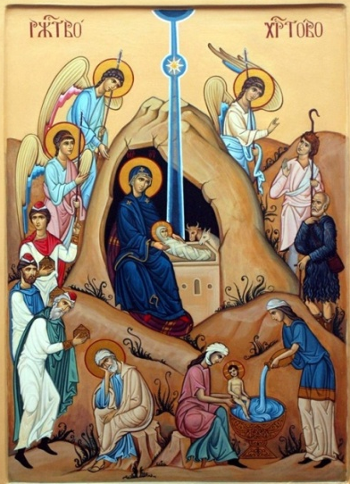
Господь наш Иисус Христос, Спаситель мира, родился от Пресвятой Девы Марии в царствование императора Августа (Октавия) в городе Вифлееме. Август повелел сделать всенародную перепись во всей своей империи, к которой относилась тогда и Палестина. У евреев был обычай вести народные переписи по коленам, племенам и родам, всякое колено и род имели свои определенные города и праотеческие места, потому Преблагословенная Дева и праведный Иосиф, как происходившие от рода Давидова, должны были идти в Вифлеем (город Давида), чтобы внести и свои имена в список подданных кесаря.
В Вифлееме они не нашли уже ни одного свободного места в городских гостиницах. В известняковой пещере, предназначенной для стойла, среди сена и соломы, разбросанных для корма и подстилки скоту, далеко от постоянного местожительства, среди чужих людей, в холодную зимнюю ночь, в обстановке, лишенной не только земного величия, но даже обыкновенного удобства – родился Богочеловек, Спаситель мира. «Таинство странное вижду и преславное, – с удивлением воспевает Святая Церковь, – Небо – вертеп; Престол Херувимский – Деву; ясли – вместилище, в них же возлеже невместимый Христос Бог» (ирмос 9-й песни канона). Безболезненно родившая Богомладенца Пресвятая Дева, Сама, без посторонней помощи, «повит Его и положи в яслех» (Лк. 2).
Но среди полночной тишины, когда всё человечество объято было глубочайшим греховным сном, весть о Рождестве Спасителя мира услышали пастухи, бывшие на ночной страже у своего стада. Им предстал Ангел Господень и сказал: «Не бойтеся: се бо благовествую вам радость велию, яже будет всем людем, яко родися вам днесь Спаситель, Иже есть Христос Господь, во граде Давидове», и смиренные пастыри первые удостоились поклониться ради спасения людей Снисшедшему до «рабия зрака». Кроме ангельского благовестия вифлеемским пастырям, Рождество Христово чудесною звездою возвещено было волхвам «звездословцам», и в лице восточных мудрецов весь языческий мир, незримо для него самого – преклонил свои колена пред истинным Спасителем мира, Богочеловеком. Войдя в храмину, где был Младенец, волхвы – «падше поклонишася Ему, и отверзше сокровища своя, принссоша Ему дары: злато и ливан и смирну» (Мф. 2, 11).

РУССКАЯ НАРОДНАЯ ПЕСНЯ.
Пришла коляда накануне Рождества. Мы ходили, мы искали коляду святу. Мы нашли коляду у Романова двора. Романов двор, железный тын. Посреди двора три терема стоят. Во первом терему — красно солнышко, Красно солнышко — то хозяюшка. Во втором терему — светел месяц, Во третьем терему — часты звездочки. Светел месяц — то хозяин тут. Часты звёздочки — малы детушки.
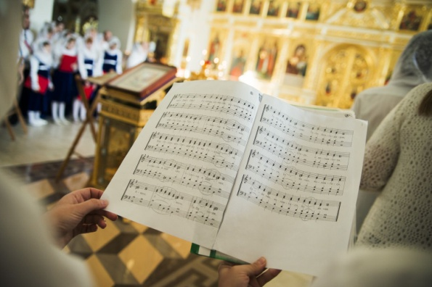

РАЗЪЯСНЕНИЕ ОСНОВНЫХ ПЕСНОПЕНИЙ РОЖДЕСТВА ХРИСТОВА

Всенощное бдение начинается великим повечерием, на котором поется торжественная песнь пророка Исаии:
С нами Бог, разумейте, языцы, и покаряйтеся, яко с нами Бог!(Ис. 8, 9—10. 12—14. 17—18; 9, 2. 6).
Частое повторение в этой песни: с нами Бог! свидетельствует о духовной радости верующих, сознающих среди себя Бога-Еммануила.

Тропарь, глас 4-й
Рождество Твое, Христе Боже наш, возсия мирови свет разума, в нем бо звездам служащии звездою учахуся Тебе кланятися, Солнцу правды, и Тебе ведети с высоты Востока. Господи, слава Тебе!
Перевод: Рождество Твое, Христе Боже наш, озарило мир светом богопознания; ибо тогда — звездам, как Богу, служившие — звездою научены были поклоняться Тебе, Солнцу правды, и знать Тебя, Восток с высоты. Господи, слава Тебе!

Кондак, глас 3-й
Дева днесь Пресущественнаго раждает, и земля вертеп Неприступному приносит; Ангели с пастырьми славословят, волсви же со звездою путешествуют, нас бо ради родися Отроча младо, превечный Бог.
Перевод: Ныне Дева рождает Того, Кто превыше всего созданного, и земля представляет пещеру Неприступному; Ангелы с пастырями славословят, мудрецы со звездою путешествуют: ибо для нас родился Младенец юный, предвечный Бог.

Крещение Господа Бога и Спаса нашего Иисуса Христа — один из важнейших христианских праздников, празднуется 19 января по новому стилю (6 января по старому стилю). В этот день христиане всего мира вспоминают евангельское событие — крещение Иисуса Христа в реке Иордан. Крестил Спасителя пророк Иоанн Предтеча, которого также называют Креститель.
Второе название, Богоявление, дано празднику в память о чуде, которое произошло во время крещения. На Христа с небес сошел Дух Святой в облике голубя и глас с неба назвал его Сыном. Евангелист Лука пишет об этом: Отверзлось небо, и Дух Святый нисшел на Него в телесном виде, как голубь, и был глас с небес, глаголющий: Ты Сын Мой Возлюбленный; в Тебе Мое благоволение! (Мф. 3:14-17). Так была явлена в видимых и доступных для человека образах Святая Троица: голос — Бог Отец, голубь — Бог Дух Святой, Иисус Христос — Бог Сын. И было засвидетельствованно, что Иисус — не только Сын Человеческий, но и Сын Божий. Людям явился Бог.
Крещение Господне — двунадесятый праздник. Двунадесятыми называются праздники, которые догматически тесно связаны с событиями земной жизни Господа Иисуса Христа и Богородицы и делятся на Господские (посвященные Господу Иисусу Христу) и Богородичные (посвященные Божией Матери). Богоявление — Господский праздник.
Святая Крещенская вода
Воду на Богоявление освящают два раза. Накануне, 18 января, в Крещенский сочельник — Чином Великого освящения воды, который еще называют «Великой агиасмой». И второй раз — в день Богоявления, 19 января, на Божественной литургии. Первая традиция восходит, скорее всего, к древнехристианской практике крещения оглашенных после утренней службы Богоявления. А вторая — связана с обычаем христиан Иерусалимской церкви шествовать в день Богоявления на Иордан к традиционному месту крещения Иисуса Христа.
По традиции, Крещенскую воду хранят год — до следующего праздника Крещения. Пьют ее натощак, благоговейно и с молитвой.
Воду на Богоявление освящают два раза. Накануне, 18 января, в Крещенский сочельник — Чином Великого освящения воды, который еще называют «Великой агиасмой». И второй раз — в день Богоявления, 19 января, на Божественной литургии. Когда освящать воду, совершенно не важно.

04.01.2019  Пятница  Рожд. пост | Вмц. Анастасии Узорешительницы (ок. 304). | 08 час. 45 мин.  Царские часы  (Литургии не положено) | Служба в храме  Александра-Невского.
05.01.2019  Суббота  Рожд. пост | Мучеников, иже в Крите: Феодула, Саторнина, Евпора, Геласия, Евникиана, Зотика, Помпия, Агафопуса, Василида и Евареста (III). | 08 час. 00 мин.  Исповедь.  Божественная Литургия. Лития. | Служба в храме  Серафима  Саровского.
 |  | ВОДОСВЯТНЫЙ МОЛЕБЕН С ЧТЕНИЕМ АКАФИСТА «ВСЕЦАРИЦА».  15 час. 00 мин. Вечернее богослужение | Служба в храме Александра-Невского.
06.01.2019  Воскресение  Навечерие Рождества Христова (Рождественский сочельник).  Рожд.пост  Строгий пост | Прмц. Евгении и с нею мчч. Прота, Иакинфа и Клавдии (ок. 262). | 08 час. 00 мин.  Параклис Божией Матери у СПИСКА С ЧУДОТВОРНОЙ ИКОНЫ «Всецарица»  08 час. 45 мин. Исповедь.  Божественная Литургия  ВЕЧЕРНЯЯ с чтением рождественских паримий | Служба в храме Александра-Невского.
 |  | 15 час. 00 мин.  Великая вечерняя в соединении с утренней  23 час. 00 мин.  ОБЩАЯ ИСПОВЕДЬ | Служба в храме  Александра-Невского.
07.01.2018г.  Понедельник  Святки.  Колядуем. | РОЖДЕСТВО ГОСПОДА И СПАСА НАШЕГО ИИСУСА ХРИСТА. | 00 час. 00 мин.  Божественная Литургия  свт. Василия Великого | Служба в храме  Александра-Невского.
08.01.2018г.  Вторник  Святки.  Колядуем. | Собор Пресвятой Богородицы | 08 час. 45 мин.  Исповедь.  Божественная Литургия. Лития. | Служба в храме  Александра-Невского.
11.01.2018г.  Пятница  Святки.  Колядуем. | Мучеников 14000 младенцев, от Ирода в Вифлееме избиенных (I) | 08 час. 45 мин.  Исповедь.  Божественная Литургия.  Лития. | Служба в храме  Александра-Невского.
12.01.2018г.  Суббота  Святки.  Колядуем. | Мц. Анисии (285-305). Зотика пресвитера, сиропитателя (IV). Свт. Макария, митр. Московского (1563). | 08 час. 00 мин.  Исповедь.  Божественная Литургия. Лития. | Служба в храме  Серафима  Саровского.
 |  | ВОДОСВЯТНЫЙ МОЛЕБЕН С ЧТЕНИЕМ АКАФИСТА «ВСЕЦАРИЦА».  15 час. 00 мин. Вечернее богослужение | Служба в храме Александра-Невского.
13.01.2018г.  Воскресение  Святки.  Колядуем. | Отдание праздника Рождества Христова.  Правв. Иосифа Обручника, Давида царя и Иакова, брата Господня. | 08 час. 00 мин.  Параклис Божией Матери у СПИСКА С ЧУДОТВОРНОЙ ИКОНЫ «Всецарица»  08 час. 45 мин. Исповедь.  Божественная Литургия | Служба в храме Александра-Невского.

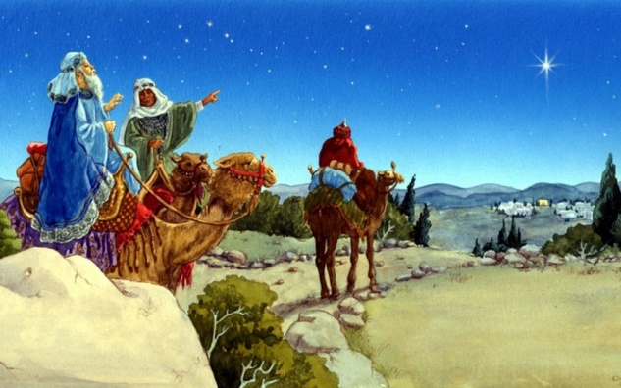
Три восточных мудреца пришли поклониться Спасителю, рождённому в маленьком иудейском городке — Вифлееме. Волхвы были наимудрейшими и образованнейшими мужами своего времени. По преданию их звали Мельхиор, Гаспар и Валтасар. Они принесли младенцу Иисусу символические дары: золото — как царю, миро — как человеку и ладан — как Богу и поклонились Ему от лица всех мудрых людей Земли.
Три — библейское число полноты. Однако, существует легенда о том, что волхвов было не трое, а четверо. Последнего из них звали Артабаном. И он не смог поклониться Спасителю словом, потому что всю дорогу к Нему служил его земным чадам делами.
Артабан был очень богатым вельможей и продал всё своё имущество ради того, чтобы поехать в Палестину и подарить Христу три прекрасных драгоценных камня.
Путь его лежал через лес, где мудрец встретил тяжело больного еврея. Рассудив, что Богу нужно служить любовью, Артабан употребил один камень на лечение и содержание в гостинице встреченного путника. Он лично ухаживал за больным, пока тот не выздоровел и опоздал в Вифлеем.
Когда волхв прибыл к месту рождения Мессии, воины Ирода Великого как раз убивали по приказу своего царя вифлеемских младенцев. Ради того, чтобы спасти хоть одного ребёнка — в доме, где он остановился, Артабан отдал начальнику отряда воинов второй из даров, приготовленных Господу.
Позже он много лет следовал за Спасителем, всюду помогая людям, пока наконец не увидел его через 30 лет, уже идущим на Голгофу. Здесь он спас от бесчестья девушку, употребив на уплату долгов её отца последнюю из своих драгоценностей.
Во время землетрясения, после крестной смерти Господа, Артабан был поражён упавшим со стены дома камнем и умер. Но перед смертью ему явился Христос, приветствовавший его евангельскими словами: «Истинно, истинно говорю тебе: все, что ты сделал одному из меньших братий, сделал Мне» и объявил о том, что дары мудреца были приняты Им.

АФИША МЕРОПРИЯТИЙ

7 ЯНВАРЯ в 14 час. 00 мин. – Рождественский спектакль Воскресной школы
«Ёжик, Тропинка и Рождественская Звезда». В здании Воскресной школы. Вход свободный.
11.01.19г. | Молебен с чтением акафиста – 18:00ч.
12.01.19г. | Молебен с чтением акафиста - 11:00 ч.
13.01.19г. | Молебен - 11:00 ч.
19.01.19г. | Молебен с чтением акафиста - 11:00 ч.
20.01.19г. | Молебен - 11:00 ч.
26.01.19г. | Молебен с чтением акафиста - 11:00 ч.
27.01.19г. | Молебен - 11:00 ч.
02.02.19г. | Молебен с чтением акафиста - 11:00 ч.
03.02.19г. | Молебен с чтением акафиста - 11:00 ч.
11 ЯНВАРЯ – 3 ФЕВРАЛЯ - Пребывание ковчега с частицей мощей великомученика и целителя Пантелеимона. График молебных пений:
8 МАРТА – Паломническая поездка по святым местам г. Муром. В том числе посещение самого древнего русского монастыря – Спасо-Преображенского, Главной святыней которого считаются икона Божией Матери, именуемая «Скоропослушница» и рака с частицей мощей прп. Илии Муромца, на территории монастыря находится «Живоносный источник» с камнем из реки Иордан; Свято-Троицкого женского монастыря, место упокоения мощей Петра и Февронии (покровителям семьи и брака).
Цена: 1000 руб. Отправление от храма св. Александра Невского ДПК «Приозерный».
Справки по тел.: +7 (951)909 43 63
Приглашаем Вас на регулярные субботние занятия, тематические беседы со священником, которые проводятся в здании Воскресной школы при храме в честь св. Александра Невского ДПК "Приозерный", сразу после окончания Вечернего Богослужения.

При подготовке газеты использовались материалы с информационных ресурсов: foma.ru; pravoslavie.ru
Адрес храма: Богородский район, ДПК «Приозерный», д. Кожевенное, ул. Восточная, д. 26
Телефон: +7(915) 948 69 01 Сайт: www.воскреснаяшкола.рус

